Название: Assistant judge

Резюме на русском:

«Способен ли осужденный совершить повторное преступление после освобождения?» — это важный вопрос, на который наш искусственный интеллект даст ответ на основе расчетов собранных данных и надежных методов и алгоритмов, внедряемых в практику годами.

Основная идея состоит в том, чтобы сделать возможным одновременный анализ множества личностных характеристик в отношении опасных показателей и их обобщение для определения вероятности нарушения закона соответствующим лицом. Такая универсальная система вносит свой вклад в работу правоохранительных и судебных органов, автоматизируя работу человека по прогнозированию дальнейшего поведения осужденного, хотя на нее нельзя полностью полагаться из-за того, что все аналогичные математические модели прогнозирования по-прежнему не могут охватить все аспекты, которые могут повлиять на поведение преступника. Тем не менее, это может быть частью общего обширного анализа, который проводится для каждого подсудимого. Сфера применения может быть расширена до комиссии по условно-досрочному освобождению.

По словам нейробиолога Сьюзан Хокфилд в ее книге «Время живых машин. Биологическая революция в технологиях», большинство исследований, проведенных людьми, не дали настолько точного прогноза, как это делали даже приблизительные статистические модели. Поэтому создание системы, которая могла бы рассчитать вероятность рецидива осужденного, имеет важное значение для общественной безопасности.

Резюме на английской:

‘Is a convict capable of ending up repeating a crime after getting released?’ - it is an essential question our Artificial Intelligence is going to give answer based on collected data calculations and reliable methods and algorithms having been implemented through years.

The main idea is to make it possible to analyze a variety of personal characteristics simultaneously with respect to dangerous indicators and compile them to identify a probability of respective individual to break the law. Such an universal system contributes the work of law enforcement and judicial branch automatizing human work on predicting further convict’s behavior although not to be relied on completely due to the fact that all the similar mathematical models of predicting still cannot embrace all aspects that could affect criminal behavior. Nevertheless, it could be a part of a general comprehensive analysis that is carried out for each defendant. Application area can be expanded to parole board.

According to neurobiologist Susan Hockfield in her book *The Age of Living Machines: How Biology Will Build the Next Technology Revolution,* the majority of researches conducted by people had failed to give as accurate forecast as even approximate statistics models had performed. Therefore, creating a system that could calculate the probability of convict relapse is essential for public safety.

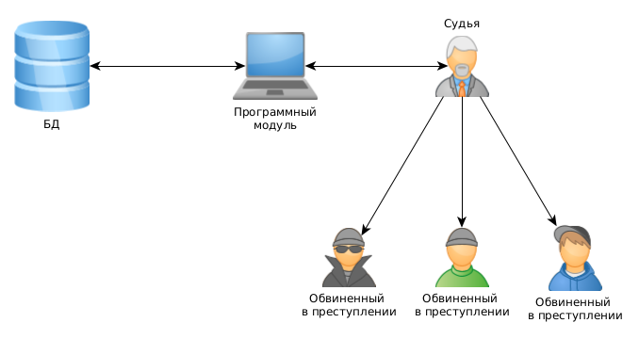

Пример:

При вынесении приговора преступнику судебные органы могут опираться на данную систему прогнозирования рецидива